【污水處理的流程】
一、引言:
污水處理是處理水污染的重要過程。採用物理、生物、及化學的方法對工業廢水和生活污水進行處理以分離水中的固體污染物並降低水中的有機污染物和富營養物（主要為氮、磷化合物），從而減輕污水對環境的污染。它的目標是生產環境安全的液體廢物流（或經處理的污水）和固體廢物（或污泥處理），適用於處理或再利用。

二、污水處理的過程
污水處理通常分三個階段處理過程：
（一）前處理：將污水中的固體垃圾、油、沙、硬粒以及其他可沉澱的物質清除。整個過程純粹為機械運作。
1.過濾：
2.沉降：沉降池內的污泥可以用來發酵，製造甲烷，發酵後的污泥可做為肥料。
3.羽化：加入石灰與磷反應，以免它們成為海中藻類的養份。
（二）生物處理：將污水中的有機化合物分解為無機物。
1.滴濾池：水經過生物薄膜，分解水中的有機物
2.曝氣：水會加入大量氧氣，幫助水中的細菌和真菌進行有氧分解。
3.消毒：加入氯氣或臭氧，或經紫外光照射。
（三）三級處理
1.沙濾
2.經過活性碳，化解毒素。
3.利用微藻生物清除重金屬。-----請廠長檢視修正

三、宜蘭地區水資源回收中心處理流程
(一) 系統與設備
系統 | 設備名稱
前處理 | 閘門、粗及細攔污機、進流泵、沉砂池
生物處理 | 初沉刮泥機、曝氣、二沉刮泥機
放流處理 | 加藥機、巴歇爾槽
污泥處理 | 濃縮機、脫水機

（二）流程圖
進流水
攔污、沉砂
初沉
廢
棄
污
泥
曝氣
濾出液
二沉
廢
棄
污
泥
放流
回收水
污泥脫水

四、宜蘭地區水資源回收中心處理流程圖片
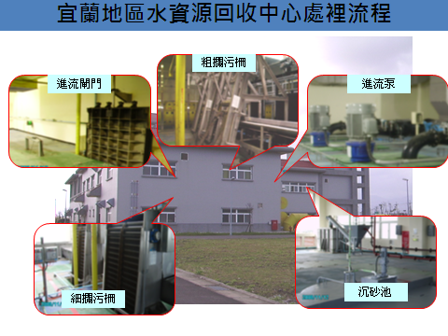 (圖一)
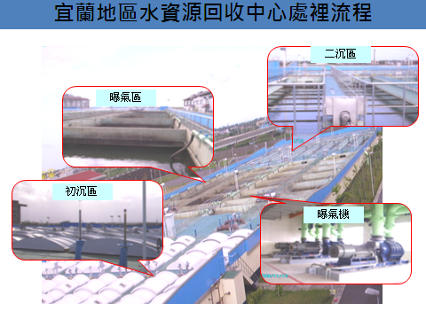
(圖二)

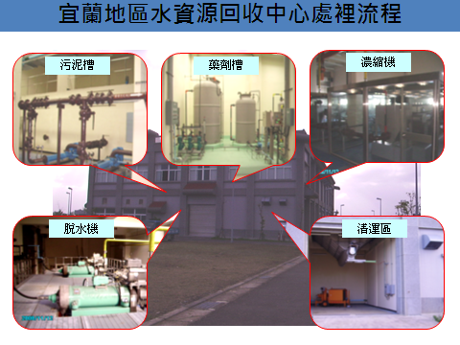
(圖三)

認識污水處理的流程
設計者 |  | 張虹瑩 | 適用教學對象 |  | 中、高年級
結合學習  領域 |  | 綜合領域 | 教學時間 |  | 80分鐘(2節課)
教學注意  事項 |  | 1.教學準備: 課程分析、簡報、行前導覽教學、學習單、學生分組  2.教學提醒:廠區較大，叮囑學生勿各自行動，以團體活動為主；並鼓勵學生於聆聽導覽時，能注意觀察並適時發問。  3.場地︰宜蘭地區水資源回收中心  4.教學人數:30人  5.器材︰文宣資料、活動學習單、影片、簡報
教學資源 |  | ◎經濟部水利署台北水源特定區管理局兒童網-3D動畫「小水滴嘻遊記」-污水處理篇  http://child.wratb.gov.tw/waterkids/download.html
設計理念 |  | 運用內政部的兩部認識污水下水道的卡通影片，引發學生對污水下水道以及污水的處理興趣。並且配合廠內的處理流程簡報，讓學生對處理流程有基本的認識之後，再讓學生進行宜蘭地區水資源回收中心實地參觀。最後，以學習單方式，檢核學生學習成效。
教學目標 |  | - 認知:  - 能了解污水處理流程。  - 認識曝氣池、初沉池、污水廠之作用與功能。  2.情意：能有愛護地球的心，並能珍惜身邊的環境。  3.技能:能學會如何處理家中的污水排放。  4.態度:能積極參與學習活動。  5.行動力:能告訴家人正確的處理污水的方法。
環教  能力指標 |  | 1-2-1覺知環境與個人身心健康的關係。  3-3-2能主動親近並關懷學校與社區的環境，並透過對於相關環境議題的瞭解，體會環境權的重要。  5-2-2具有參與調查生活周遭環境問題的經驗。  5-3-3主動參與學校社團和社區的環境保護相關活動。
節次 | 活動名稱 | 教學活動流程 |  | 時間分配 |  | 學習  資源 | 融入議題
2節 | 認  識  污  水  處  理  的  流  程 | 【活動一】引起動機  教師先播放「小水滴嘻遊記」-污水處理篇  ，讓學生討論家中污水排放的歷程，引導學生了解污水最終處理的地點。  【活動二】發展活動：污水處理流程  - 教師讓學生分組討論「家庭污水」要如何處理才能變乾淨的問題。  - 小組發表對於「如何處理污水」的方法。  - 教師針對學生的發表給予澄清與說明。  - 由污水處理廠現場專業導覽人員為學童進行「污水處理的流程」的簡報解說。  - Q & A時間，污水處理廠現場專業導覽人員和學生做問題討論。  --------------第一節結束------------  - 由污水處理廠現場專業導覽人員帶領學生實地參觀污水處理的場地。  - 互動式的問答，以釐清學生的疑問與觀念。  【活動三】統整活動：學生完成學習單  --------------第二節結束------------ |  | 10分  5分  5分  5分  10分  5分  20分  10分  10分 |  | 影片  簡報  學習單 | 環境教育
小小記者深入報導（高年級）
小朋友，大量未經淨化之污水直接排入河中，它會影響到水中生物的生態，對我們人類也有威脅！還好，有污水處理廠，幫助我們抵抗這些污水，今天讓我們一起去認識吧！


你就是小記者，把你今天參觀的內容報導出來吧！
參觀日期： 年 月 日 星期
小記者是： 年 班 號 姓名
（1） 今天參觀的地點是？

（2） 污水從哪裡來？

（3） 污水如何處理？

（4）污水處理廠處理過的污水最後將如何處置？

（5）請你將所看到的的污水處理廠畫在下面空白處

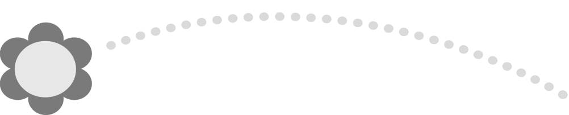
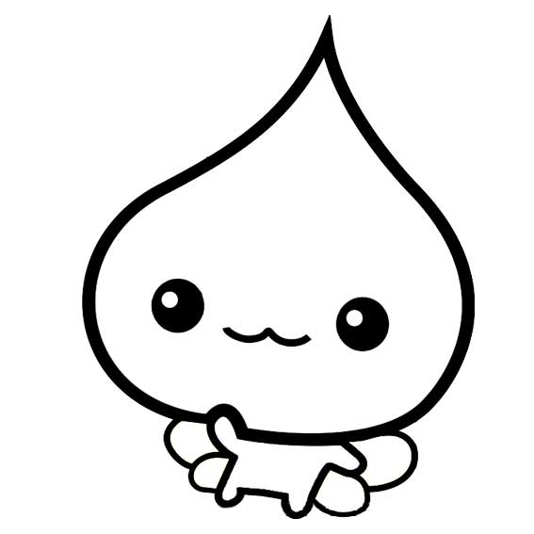
污水處理大發現(中年級)

年 班 姓名：

實際拜訪水資源中心後，你有哪些發現呢？
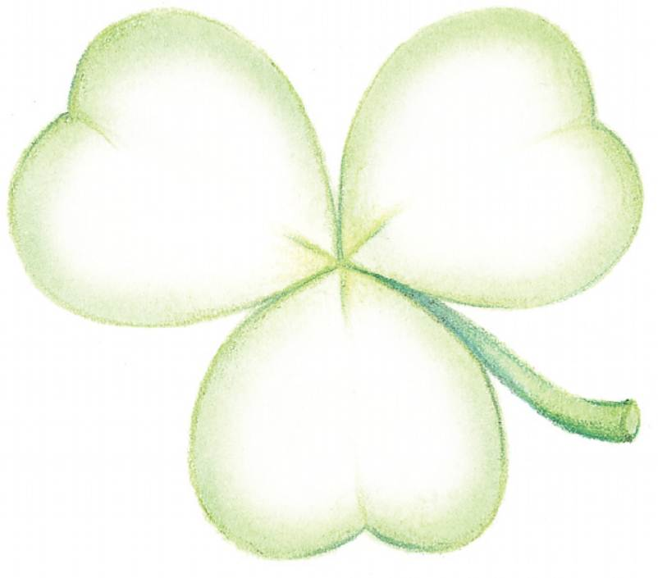

1.宜蘭地區水資源中心 2.處理後的流放水
主要是處理哪些地區的 ，排放去哪裡呢？
污水？

3.我的心得：

